Диаграммы IDEF0 (Integration Definition for Function Modeling) – это инструмент для функционального моделирования бизнес-процессов. Они позволяют графически описывать функции системы, потоки данных, управляющие воздействия и механизмы выполнения. Основной принцип построения модели IDEF0 – иерархическая декомпозиция, при которой сложная функция верхнего уровня разбивается на более простые подфункции.
Каждый функциональный блок описывает отдельную функцию, а стрелки отображают четыре типа потоков по правилу ICOM:
- Вход (Input) – данные или объекты, поступающие на вход функции (слева);
- Управление (Control) – правила, ограничения и информация, управляющие выполнением функции (сверху);
- Выход (Output) – результат выполнения функции (справа);
- Механизм (Mechanism) – ресурсы и исполнители, обеспечивающие выполнение функции (снизу).
Представленные диаграммы описывают существующий процесс покупки билетов в театр через веб-сайт до автоматизации («как есть»).
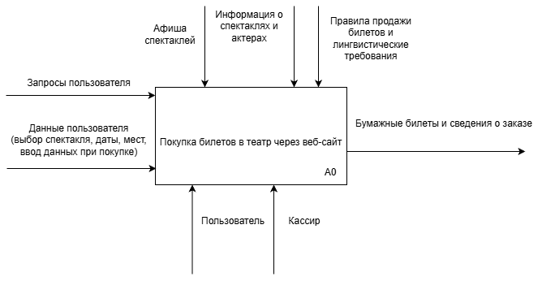
Рисунок 1 - Контекстная диаграмма
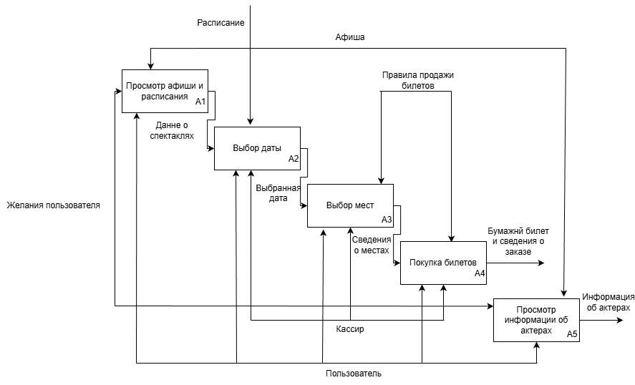
Рисунок 2 - Диаграмма декомпозиции
Контекстная диаграмма (A0)
На первой диаграмме представлена контекстная диаграмма процесса «Покупка билетов в театр через веб-сайт». Данная диаграмма содержит один функциональный блок и определяет границы моделируемой системы.
- Название функции: Покупка билетов в театр через веб-сайт.
- Входы: Запросы пользователя; Данные пользователя (выбор спектакля, даты, мест, ввод данных при покупке).
- Выходы: Бумажные билеты и сведения о заказе.
- Управление: Афиша спектаклей; Информация о спектаклях и актёрах; Правила продажи билетов и лингвистические требования.
- Механизмы: Пользователь; Кассир.
Диаграмма декомпозиции первого уровня (A1-A5)
На второй диаграмме представлена диаграмма декомпозиции контекстного блока A0. Основная функция разбита на пять взаимосвязанных подфункций:
- A1 – Просмотр афиши и расписания;
- A2 – Выбор даты;
- A3 – Выбор мест;
- A4 – Покупка билетов;
- A5 – Просмотр информации об актёрах.
Процесс начинается с желаний пользователя. Пользователь просматривает афишу и расписание (A1), получает данные о спектаклях и переходит к выбору даты (A2). После выбора даты происходит выбор мест (A3) с использованием сведений о местах. Далее выполняется покупка билетов (A4), результатом которой становятся бумажный билет и сведения о заказе. Параллельно доступна функция просмотра информации об актёрах (A5), выходом которой является информация об актёрах.
На диаграмме декомпозиции отображены следующие внутренние потоки данных между подфункциями:
- «Данные о спектаклях» передаются из блока A1 (Просмотр афиши и расписания) в блок A2 (Выбор даты);
- «Выбранная дата» передаётся из блока A2 в блок A3 (Выбор мест);
- «Сведения о местах» поступают из блока А3 передаются в блок A4 (Покупка билетов).
Управляющие воздействия сохраняются на всех уровнях декомпозиции:
- Расписание управляет блоком А2;
- Афиша управляет блоками А1 и А5;
- «Правила продажи билетов» управляют блоками А3 и A4.
На этапе выбора даты (А2), выбора мест (А3), покупки билетов (A4) в качестве механизма дополнительно задействован Кассир. Граничные стрелки показывают, что «Желания пользователя» поступают на вход системы слева и относятся только к блокам A1 (Просмотр афиши и расписания) и A5 (Просмотр информации об актёрах). Механизм «Пользователь» участвует во всём процессе и изображён на нижней границе диаграммы.
Выходами отдельных подфункций являются «Бумажный билет и сведения о заказе» (из A4) и «Информация об актёрах» (из A5).

Таким образом, представленные диаграммы IDEF0 наглядно демонстрируют структуру существующего бизнес-процесса приобретения билетов в театр. Они позволяют четко увидеть этапы процесса, потоки информации, роли участников (Пользователь и Кассир) и управляющие документы. Данная модель служит основой для анализа недостатков текущей организации процесса и последующей разработки автоматизированной версии.

